Centre commercial

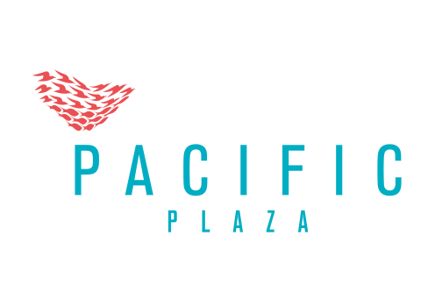

Une nouvelle expérience shopping à Tahiti

|  |  |
| --- | --- |
| On en parle Un an de confiance mutuelle, encore plusieurs années à venir de shopping, de services, de culture, d’animations… pour mieux vous accueillir et mieux vous servir.  Toute l’équipe du Pacific Plaza vous souhaite une belle et heureuse année 2016 dynamique et pleine de nouveauté.  Nous vous proposons le 1er numéro de notre newsletter qui paraîtra 4 fois par an. Vous y retrouverez toutes les informations dédiées à votre centre commercial : | Les faits marquant de l’année 2015 Découvrez et redécouvrez l’année 2015 en images  Insérer sous forme de cadre avec un lien sur chaque photo qui renverra sur l’évènement dans la galerie photo :   * une photo défilé de mode, * une photo concert pepena * une photo noël solidaire * master class vin   Lien sur la galerie photos |
| Actualité des boutiques Nous vous présentons 2 nouvelles enseignes glamour en Polynésie Française  Insérer photo boutique undiz+pepe  Lien vers l’actualité Pacific plaza en images Lien sur la galerie photos | Coup de cœur Une première à Tahiti,  Le centre commercial Pacific Plaza a offert du 2 au 31 décembre 2015, dans un cadre chaleureux et animé par les professionnels des p’tits ateliers (logo), une halte récréative aux enfants de 3 à 12 ans, le temps des courses de papa et maman :   * 1090 bouts d’chou ont pu ainsi s’adonner à des activités ludiques et créatives   Lien vers la page : http://www.pacificplaza.pf/2015/12/10/decembre-pacific-plaza/ |
|  | Votre avis nous intéresse Lien vers la page contact |